ジュニア
卓球教室
先着
６０名

教室内容
①挨拶・礼儀など人間的成長を目指します
②正しいフォームで打ち試合が出来るように学びます
③試合で勝つための技術＆戦術を学びます

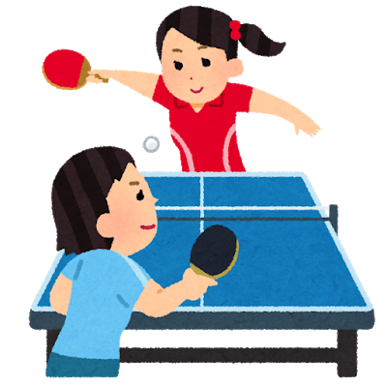
対象者 舞鶴市内の
小学生１年生～中学生
会 場 舞鶴東体育館
時 間 18:00～20:00
10月5日･19日･11月2日･16日･30日
12月7日
参加費 3,000円 定員60名

初心者大歓迎

問合せ先
一般財団法人舞鶴市スポーツ協会事務局
〒６２４-０９１３ 京都府舞鶴市上安久４２０番地舞鶴文化公園体育館内 TEL：０７７３-６０-２２２６ FAX：０７７３-７７-１８５１

申込締切： 10月1日
※定員になり次第締め切らせていただきます。

ジュニア卓球教室開催要項

主 催 一般財団法人舞鶴市スポーツ協会
共 催 舞鶴卓球協会
１．日 時 令和元年10月5日（土）19日（土）11月2日（土）16日（土）30日（土）12月7日（土）
（合計6回）
２．時 間 18時00分～20時00分
３．場 所 舞鶴東体育館アリーナ
４．対象者 小学１年生～中学生
５．定 員 60名（先着順）定員になり次第締め切らせていただきます。
６．参加費 3,000円
７．申込方法 申込書に記入し、舞鶴文化公園体育館にて直接お申込ください。その際、参加費をお支払いください。
８．申込先・参加費支払い先
（一財）舞鶴市スポーツ協会事務局
〒624-0913京都府舞鶴市上安久420番地舞鶴文化公園体育館内
TEL 0773-60-2226 FAX 0773-77-1851
９．持ち物 上靴・飲み物・タオル・ラケット（※ラケットの無い方は貸出をします。）

注意事項・その他
（１）教室中の事故・ケガ等については応急処置を行いますが、その後の責任は一切負いません。
（２）一度お支払い頂いた参加費料は返金いたしません。
（３）運動の出来る服装で来てください。
（４）氏名等個人情報は当事業以外では一切使用いたしません。
（５）教室の映像、写真、記事、申込者の氏名、年齢等のテレビ・新聞・雑誌・インターネット等への掲載権・使
用権は主催者へ帰属します。
キリトリ✂
参 加 申 込 書
ふりがな |  | 性別 | 男 ・ 女
氏 名
学 校 名 |  | 学年  年生 | 歳
住 所 | 〒  ＴＥＬ ＦＡＸ
保護者名
（一財）舞鶴市スポーツ協会事務局 ＴＥＬ 0773-60-2226 ＦＡＸ 0773-77-1851

